**Через инфицированную кровь.**

**При попадании крови зараженного человека в организм здорового (чаще всего при использовании нестерильных шприцев, игл наркоманами, но также и при случайном ранении предметами, содержащими зараженную кровь).**

**Внутриутробный путь.**

**От ВИЧ – инфицированной матери к ребенку во время родов и при кормлении младенца грудным молоком.**

**МЕРЫ ПРОФИЛАКТИКИ**

* **Сохранение верности партнеру и исключение случайных, незащищенных половых контактов**
* **Отказ от употребления наркотиков**
* **Предупреждение заболеваний, передающихся половым путем**
* **Использование только индивидуальных предметов личной гигиены**
* **Прохождение регулярного тестирования на ВИЧ (желательно ежегодно)**
* **Соблюдение правил здорового образа жизни, самореализация, как духовно-нравственной личности и индивидуальности.**

**ПРОФИЛАКТИКА ВИЧ и СПИДа**

**1**

**2**

**3**

**Пути заражения ВИЧ**

**Половой путь заражения.**

**При незащищенных половых контактах. Инфекции, передающиеся половым путем, также увеличивают риск заражения ВИЧ.**

**СКАЖИ: «ДА – ЗДОРОВОМУ ОБРАЗУ ЖИЗНИ!»**

**ВИЧ – это инфекционное заболевание, которое вызывается вирусом иммунодефицита человека.**

**В отличие от других инфекционных заболеваний, ВИЧ проявляется не сразу. В течение довольно длительного времени (обычно это несколько лет) инфицированный человек не подозревает о своей болезни. Первые три месяца после момента заражения даже анализ крови не может выявить наличие в ней вирусов, однако уже с первого дня заражения человек является вирусоносителем и может заразить другого человека. Несмотря на то, что внешние признаки заболевания отсутствуют, вирус в организме активно размножается и поражает его иммунную систему. Это делает человека беззащитным против различных инфекций, с которыми здоровый организм обычно справляется сам.**

**По мере прогрессирования болезни начинается последняя, наиболее тяжелая стадия ВИЧ, которая называется синдромом приобретенного иммунодефицита – СПИД.**

**Эта фаза характеризуется появлением у человека различных инфекционных заболеваний, противостоять которым он уже не может, что приводит к смертельному исходу.**

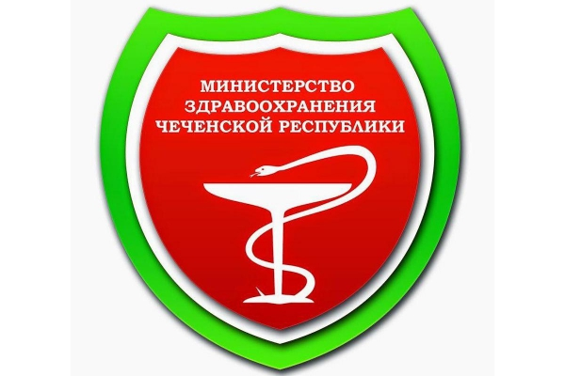

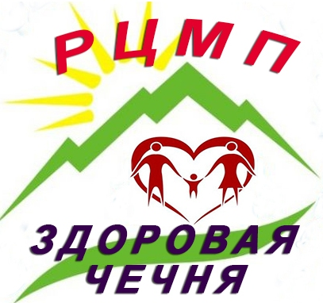

**МИНИСТЕРСТВО ЗДРАВООХРАНЕНИЯ ЧЕЧЕНСКОЙ РЕСПУБЛИКИ**

**«РЕСПУБЛИКАНСКИЙ ЦЕНТР МЕДИЦИНСКОЙ ПРОФИЛАКТИКИ»**